
目前游戏里长这个样子

策划案（需要在这之上增加列车炮和火箭炮两个科技，如上图示）
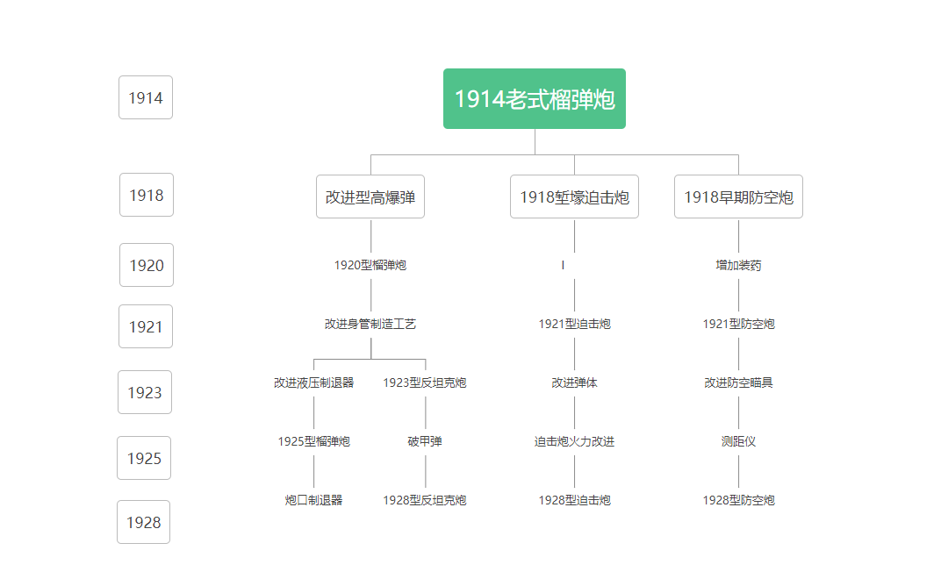
火炮数据
榴弹炮
1914老式榴弹炮
防御：10
突破：5
对人员杀伤：25
对装甲杀伤：3
穿甲深度：5
可靠性：80%
生产花费：3.50

改进型高爆弹
炮兵，火炮支援连，摩托化炮兵，自行火炮
+10%对人员杀伤

1920型榴弹炮
防御：15
突破：8
对人员杀伤：35
对装甲杀伤：3
穿甲深度：5
可靠性：80%
生产花费：4.00

改进身管制造工艺
炮兵，火炮支援连，摩托化炮兵，自行火炮
+10%对人员杀伤
+5%可靠性

改进液压制退器
炮兵，火炮支援连，摩托化炮兵，自行火炮
+10%对人员杀伤

1925型榴弹炮
防御：18
突破：8
对人员杀伤：40
对装甲杀伤：3
穿甲深度：5
可靠性：80
生产花费：4.50

防空炮

1918型早期防空炮
防御：3
突破：1
对人员杀伤：5
对装甲杀伤：8
对空攻击：20
穿甲深度：20
可靠性：80%
生产花费：4.00

增加装药
防空炮，防空炮支援连，摩托化防空炮，自行防空炮
+10%对空攻击

1921型防空炮
防御：5
突破：2
对人员杀伤：8
对装甲杀伤：10
对空攻击：25
穿甲深度：20
可靠性：80%
生产花费：4.50

改进防空瞄具
防空炮，防空炮支援连，摩托化防空炮，自行防空炮
+10%对空攻击

测距仪
防空炮，防空炮支援连，摩托化防空炮，自行防空炮
+10%对空攻击

1928型防空炮
防御：7
突破：3
对人员杀伤：10
对装甲杀伤：13
对空攻击：30
穿甲深度：25
可靠性：80%
生产花费：5.00

反坦克炮

1923型反坦克炮
防御：3
装甲率：10%
对人员杀伤：2
对装甲杀伤：25
穿甲深度：60
可靠性：80%
生产花费：4.00

破甲弹
反坦克炮，反坦克炮支援连，摩托化反坦克炮
+10%对装甲杀伤
+10%穿甲深度

1928型反坦克炮
防御：5
装甲率：15%
对人员杀伤：5
对装甲杀伤：30
穿甲深度：90
可靠性：80%
生产花费：5.00

迫击炮

1918堑壕迫击炮
防御：10
突破：1
对人员杀伤：10
对装甲杀伤：1
穿甲深度：1
可靠性：80
生产花费：1

改进弹体
迫击炮，迫击炮支援连，摩托化迫击炮
+10对人员杀伤

1921型迫击炮
防御：15
突破：3
对人员杀伤：18
对装甲杀伤：1
穿甲深度：1
可靠性：80%
生产花费：1.5

1925迫击炮火力改进
迫击炮，迫击炮支援连，摩托化迫击炮
+10%对人员杀伤

1928型迫击炮
防御：20
突破：5
对人员杀伤：27
对装甲杀伤：1
穿甲深度：1
可靠性：80%
生产花费：1.8

列车炮：
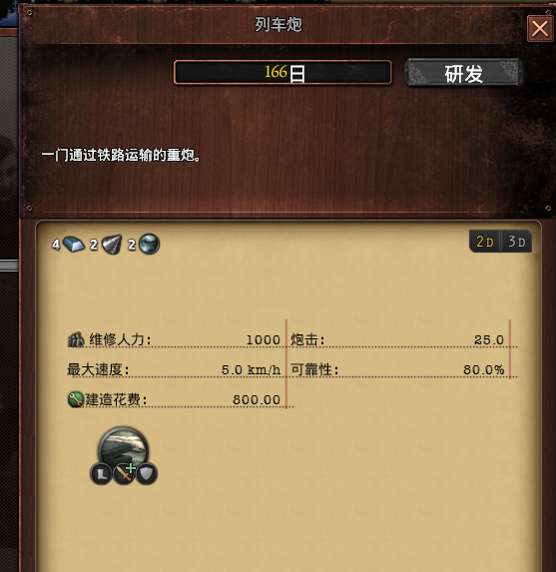
牵引火箭炮：